**TRƯỜNG ĐẠI HỌC THỦ DẦU MỘT**

**KHOA KỸ THUẬT – CÔNG NGHỆ**



**ĐỒ ÁN HỆ THỐNG QUẢN LÝ**

**THÔNG TIN NHÂN SỰ VÀ TIỀN LƯƠNG**

**Giáo viên hướng dẫn: Trần Văn Hữu**

**Sinh viên thực hiện:  Võ Minh Tấn-D18PM03-1824801030199**

**Văn Đức Quý-D18PM03-1824801030173**

**Bình Dương, 03 tháng 08 năm 2020**

**NHẬN XÉT VÀ CHẤM ĐIỂM CỦA GIẢNG VIÊN**

Họ và tên giảng viên:

Tên tiểu luận: **HỆ THỐNG QUẢN LÝ THÔNG TIN NHÂN SỰ VÀ TIỀN LƯƠNG**

Nội dung nhận xét:

            Điểm:

Bằng số:

Bằng chữ:

*Bình Dương, tháng năm 2020*

**GIẢNG VIÊN**

**ThS. Bùi Sỹ Vương**

MỤC LỤC

MỤC LỤC ii

MỤC LỤC HÌNH ẢNH v

MỤC LỤC BẢNG BIỂU vii

LỜI NÓI MỞ ĐẦU 1

CHƯƠNG 1. CƠ SỞ LÝ THUYẾT 2

1.1. Tiền lương 2

1.1.1. Khái niệm tiền lương ? 2

1.1.2. Vai trò của tiền lương 2

1.1.3. Các nguyên tắc trả lương cho người lao động 2

1.1.4. Mức lương tối thiểu vùng 3

1.2. Mô hình hướng đối tượng 3

1.2.1. Khái niệm 3

1.2.2. Các tính chất cơ bản 4

1.3. Tổng quan về cơ sở dữ liệu quan hệ 5

1.3.1. Khái niệm 5

1.3.2. Các ràng buộc trong mô hình quan hệ 5

1.3.3. Lịch sử ngắn gọn về cơ sở dữ liệu quan hệ 5

1.3.4. Ưu điểm và nhược điểm của cơ sở dữ liệu quan hệ 5

1.4. Giới thiệu về SQL Server 6

1.4.1. SQL là gì 6

1.4.2. Tại sao lại sử dụng SQL trong thiết kế web? 8

1.5. Giới thiệu về DevExpress 9

1.5.1. DevExpress là gì? 9

1.5.2. Thành phần của DevExpress 9

1.5.3. Cài đặt 9

1.5.4. Control của DevExpress 10

1.5.5. Đánh giá 12

CHƯƠNG 2. PHÂN TÍCH VÀ THIẾT KẾ HỆ THỐNG 13

2.1. Mô tả bài toán 13

2.1.1. Khảo sát hiện trạng 13

2.1.2. Hiện trạng nhu cầu và lý do chọn phần mềm 13

2.1.3. Xác định yêu cầu chức năng 13

2.2. PHÂN TÍCH THIẾT KẾ HỆ THỐNG 15

2.2.1. Mô hình Use Case 15

2.2.2. Sơ Đồ Lớp 22

2.2.3. Sơ Đồ Hoạt động 23

2.3. PHÂN TÍCH CƠ SỞ DỮ LIỆU 27

2.3.1. Bảng Mẫu Thông báo 27

2.3.2. Bảng Phòng ban 27

2.3.3. Bảng hồ sơ phỏng vấn 28

2.3.4. Bảng tài khoản 28

2.3.5. Bảng Nhân viên 28

2.3.6. Bảng chức vụ 29

2.3.7. Bảng Trình độ học vấn 29

2.3.8. Bảng tình hình thử việc 29

2.3.9. Bảng thử việc 30

2.3.10. Bảng chuyên môn 30

2.4. GIAO DIỆN CHƯƠNG TRÌNH 31

2.4.1. Form đăng nhập 31

2.4.2. Form Main 31

2.4.3. Form in thông báo 32

2.4.4. Form thêm mẫu thông báo 32

2.4.5. Form thu nhận và chọn lọc hồ sơ 33

2.4.6. Form thêm hồ sơ 33

2.4.7. Form xử lý hồ sơ phỏng vấn 34

2.4.8. Form đặt lịch phỏng vấn 34

2.4.9. Form cập nhập kết quả phỏng vấn 35

2.4.10. Form cập nhập tình hình thử việc 35

2.4.11. Form đặt lịch thử việc 36

2.4.12. Form cập nhập tình hình thử việc 36

2.4.13. Form thêm tình hình 37

2.4.14. Form báo cáo 37

CHƯƠNG 3. KẾT LUẬN VÀ ĐỊNH HƯỚNG PHÁT TRIỂN 38

TÀI LIỆU THAM KHẢO 39

MỤC LỤC HÌNH ẢNH

Hình 1. SQL Server 6

Hình 2. Control của DevExpress 10

Hình 3. Control DevExpress 11

Hình 4. Sơ đồ Use Case 15

Hình 5. Usecase quản lý đăng nhập 16

Hình 6. Usecase in thông báo tuyển dụng 17

Hình 7. Use Case thu nhận và chọn lọc hồ sơ 18

Hình 8. Use Case xử lý hồ sơ phỏng vấn và lưu kết quả tìm kiếm 19

Hình 9. Use Case Cập nhật tình hình thử việc và đưa ra quyết định 20

Hình 10. Use Case in báo cáo dữ liệu hồ sơ tuyển dụng 21

Hình 11. Sơ đồ lớp 22

Hình 12. Biểu đồ hoạt động UC in thông báo tuyển dụng 23

Hình 13. Biểu đồ hoạt động UC thu nhận hồ sơ 23

Hình 14. Biểu đồ hoạt động UC xử lý hồ sơ 24

Hình 15. Biểu đồ hoạt động UC cập nhập tình hình thử việc 25

Hình 16. Biểu đồ hoạt động UC in báo cáo 26

Hình 17. Giao diện Form đăng nhập 31

Hình 18. Giao diện Form main 31

Hình 19. Giao diện Form in thông báo 32

Hình 20. Form thêm mẫu thông báo 32

Hình 21. Form thu nhận và chọn lọc hồ sơ 33

Hình 22. Form thêm hồ sơ 33

Hình 23. Form xử lý hồ sơ phỏng vấn 34

Hình 24. Form đặt lịch phỏng vấn 35

Hình 25. Form cập nhập kết quả phỏng vấn 35

Hình 26. Form cập nhập tình hình thử việc 35

Hình 27. Form đặt lịch thử việc 36

Hình 28. Form cập nhập tình hình thử việc 36

Hình 29. Form thêm tình hình 37

Hình 30. Form báo cáo 37

MỤC LỤC BẢNG BIỂU

Bảng 1. Use case quản lý đăng nhập 16

Bảng 2. Use Case in thông báo tuyển dụng 17

Bảng 3. Use Case thu nhận và chọn lọc hồ sơ 18

Bảng 4. Use Case xử lý hồ sơ phỏng vấn và lưu kết quả tìm kiếm 19

Bảng 5. Use Case Cập nhập tình hình thử việc và đưa ra quyết định 20

Bảng 6. Use Case in báo cáo dữ liệu hồ sơ tuyển dụng 21

Bảng 7. Bảng CSDL mẫu thông báo 27

Bảng 8. Bảng CSDL phòng ban 27

Bảng 9. Bảng CSDL hồ sơ phỏng vấn 28

Bảng 10. Bảng CSDL tài khoản 28

Bảng 11. Bảng CSDL nhân viên 28

Bảng 12. Bảng CSDL chức vụ 29

Bảng 13. Bảng CSDL trình độ học vấn 29

Bảng 14. Bảng CSDL tình hình thử việc 29

Bảng 15. Bảng CSDL thử việc 30

Bảng 16. Bảng CSDL chuyên môn 30

LỜI NÓI MỞ ĐẦU

Trong thời đại kỷ nguyên số ngày nay. Công nghệ thông tin không những là một phương tiện hữu ích mà còn giữ vai trò ngày càng quan trọng trong việc quyết định trình độ phát triển của từng khu vực, từng quốc gia, thông qua việc ngày càng làm tăng năng suất một cách tối đa. Việc áp dụng công nghệ tân tiến trong mặt đời sống là một điều tất yếu.

Bất kỳ lúc nào, vấn đề quản lý nhân sự - tiền lương là mấu chốt hoạt động và sự tồn tại của một công ty. Nên việc Xây dựng hệ thống quản lý Nhân sự và tiền lương là một điều tất yếu trong cuộc sống kinh tế thị trường hiện nay. Nhà trường thấy được tầm quan trọng đó nên đã áp dụng vào chương trình học môn “Phát triển hệ thống và thông tin nhân sự và tiền lương”. Chúng em thấy môn này hay và bổ ích vì áp dụng vào thực tiễn cuộc sống.

Báo cáo dưới đây sẽ phân tích và giới thiệu về ứng dụng quản lý hệ thống nhân sự - tiền lương của công ty ABC. Đây là một úng dụng quản lý theo mô hình quản lý mới đem lại nhiều thuận tiện trong công tác quản lý công ty ABC: quản lý nhân sự, tiền lương,… trở nên thuận tiện hơn.

Do thời gian có hạn, kiến thức và kinh nghiệm bản thân còn hạn chế, đồ án còn nhiều sai sót. Chúng em mong nhận được những ý kiến đóng góp quý báu của thầy để đồ án được hoàn thiện hơn

# CƠ SỞ LÝ THUYẾT

* 1. Tiền lương
     1. Khái niệm tiền lương ?

Được quy định tại Điều 90 Bộ luật lao động 2012 như sau:

1. Tiền lương là khoản tiền mà người sử dụng lao động trả cho người lao động để thực hiện công việc theo thỏa thuận.

Tiền lương bao gồm mức lương theo công việc hoặc chức danh, phụ cấp lương và các khoản bổ sung khác.

Mức lương của người lao động không được thấp hơn mức lương tối thiểu do Chính phủ quy định.

2. Tiền lương trả cho người lao động căn cứ vào năng suất lao động và chất lượng công việc.

3. Người sử dụng lao động phải bảo đảm trả lương bình đẳng, không phân biệt giới tính đối với người lao động làm công việc có giá trị như nhau.

* + 1. Vai trò của tiền lương
       1. Đối với người lao động

Tiền lương là phần cơ bản nhất trong thu nhập của người lao động, giúp cho họ và gia đình trang trải các chi tiêu, sinh hoạt và dịch vụ cần thiết. Do vậy, các mức tiền lương là đòn bẩy kinh tế rất quan trọng để định hướng sự quan tâm và định hướng của người lao động. Khi độ lớn của tiền lương phụ thuộc vào hiệu quả sản xuất của công ty nói chung và cá nhân người lao động nói riêng thì họ sẽ quan tâm đến việc không ngừng nâng cao năng suất lao động và chất lượng công việc.

Mặt khác, tiền lương kiếm được ảnh hưởng đến địa vị của người lao động trong gia đình, địa vị của họ trong tương quan với các bạn đồng nghiệp cũng như giá trị tương đối của họ với tổ chức và đối với xã hội.

* + 1. Các nguyên tắc trả lương cho người lao động

Nguyên tắc trả lương cho người lao động được quy định trong Bộ luật lao động 2012 như sau:

" Điều 96. Nguyên tắc trả lương

Người lao động được trả lương trực tiếp, đầy đủ và đúng thời hạn.

Trường hợp đặc biệt không thể trả lương đúng thời hạn thì không được chậm quá 01 tháng và người sử dụng lao động phải trả thêm cho người lao động một khoản tiền ít nhất bằng lãi suất huy động tiền gửi do Ngân hàng Nhà nước Việt Nam công bố tại thời điểm trả lương."

Theo đó ngưởi sử dụng lao động phải có trách nhiệm thanh toán đầy đủ tiền lương cho người lao động đầy đủ và đúng thời hạn như đã thỏa thuận. Kỳ hạn trả lương thì được quy định như sau:

" Điều 95. Kỳ hạn trả lương

1. Người lao động hưởng lương giờ, ngày, tuần thì được trả lương sau giờ, ngày, tuần làm việc hoặc được trả gộp do hai bên thoả thuận, nhưng ít nhất 15 ngày phải được trả gộp một lần.

2. Người lao động hưởng lương tháng được trả lương tháng một lần hoặc nửa tháng một lần.

3. Người lao động hưởng lương theo sản phẩm, theo khoán được trả lương theo thoả thuận của hai bên; nếu công việc phải làm trong nhiều tháng thì hằng tháng được tạm ứng tiền lương theo khối lượng công việc đã làm trong tháng."

* + 1. Mức lương tối thiểu vùng

1. Quy định mức lương tối thiểu vùng áp dụng đối với doanh nghiệp như sau:

a) Mức 3.500.000 đồng/tháng, áp dụng đối với doanh nghiệp hoạt động trên địa bàn thuộc vùng I.

b) Mức 3.100.000 đồng/tháng, áp dụng đối với doanh nghiệp hoạt động trên địa bàn thuộc vùng II.

c) Mức 2.700.000 đồng/tháng, áp dụng đối với doanh nghiệp hoạt động trên địa bàn thuộc vùng III.

* 1. Mô hình hướng đối tượng
     1. Khái niệm

Lập trình hướng đối tượng (tiếng Anh: Object-oriented programming, viết tắt: OOP) là một mẫu hình lập trình dựa trên khái niệm "công nghệ đối tượng", mà trong đó, đối tượng chứa đựng các dữ liệu, trên các trường, thường được gọi là các thuộc tính; và mã nguồn, được tổ chức thành các phương thức. Phương thức giúp cho đối tượng có thể truy xuất và hiệu chỉnh các trường dữ liệu của đối tượng khác, mà đối tượng hiện tại có tương tác (đối tượng được hỗ trợ các phương thức "this" hoặc "self"). Trong lập trình hướng đối tượng, chương trình máy tính được thiết kế bằng cách tách nó ra khỏi phạm vi các đối tượng tương tác với nhau.[1][2] Ngôn ngữ lập trình hướng đối tượng khá đa dạng, phần lớn là các ngôn ngữ lập trình theo lớp, nghĩa là các đối tượng trong các ngôn ngữ này được xem như thực thể của một lớp, được dùng để định nghĩa một kiểu dữ liệu.

* + 1. Các tính chất cơ bản

Đối tượng (object): Các dữ liệu và chỉ thị được kết hợp vào một đơn vị đầy đủ tạo nên một đối tượng. Đơn vị này tương đương với một chương trình con và vì thế các đối tượng sẽ được chia thành hai bộ phận chính: phần các phương thức (method) và phần các thuộc tính (attribute / Properties). Trong thực tế, các phương thức của đối tượng là các hàm và các thuộc tính của nó là các biến, các tham số hay hằng nội tại của một đối tượng (hay nói cách khác tập hợp các dữ liệu nội tại tạo thành thuộc tính của đối tượng). Các phương thức là phương tiện để sử dụng một đối tượng trong khi các thuộc tính sẽ mô tả đối tượng có những tính chất gì.

Lập trình hướng đối tượng là một phương pháp lập trình có 4 tính chất chính sau:

1. **Tính trừu tượng (abstraction):** Đây là khả năng của chương trình bỏ qua hay không chú ý đến một số khía cạnh của thông tin mà nó đang trực tiếp làm việc lên, nghĩa là nó có khả năng tập trung vào những cốt lõi cần thiết. Mỗi đối tượng phục vụ như là một "động tử" có thể hoàn tất các công việc một cách nội bộ, báo cáo, thay đổi trạng thái của nó và liên lạc với các đối tượng khác mà không cần cho biết làm cách nào đối tượng tiến hành được các thao tác. Tính chất này thường được gọi là sự trừu tượng của dữ liệu.
2. **Tính đóng gói (encapsulation) và che giấu thông tin (information hiding):** Tính chất này không cho phép người sử dụng các đối tượng thay đổi trạng thái nội tại của một đối tượng. Chỉ có các phương thức nội tại của đối tượng cho phép thay đổi trạng thái của nó. Việc cho phép môi trường bên ngoài tác động lên các dữ liệu nội tại của một đối tượng theo cách nào là hoàn toàn tùy thuộc vào người viết mã. Đây là tính chất đảm bảo sự toàn vẹn của đối tượng.
3. **Tính đa hình (polymorphism):** Thể hiện thông qua việc gửi các thông điệp (message). Việc gửi các thông điệp này có thể so sánh như việc gọi các hàm bên trong của một đối tượng. Các phương thức dùng trả lời cho một thông điệp sẽ tùy theo đối tượng mà thông điệp đó được gửi tới sẽ có phản ứng khác nhau. Người lập trình có thể định nghĩa một đặc tính (chẳng hạn thông qua tên của các phương thức) cho một loạt các đối tượng gần nhau nhưng khi thi hành thì dùng cùng một tên gọi mà sự thi hành của mỗi đối tượng sẽ tự động xảy ra tương ứng theo đặc tính của từng đối tượng mà không bị nhầm lẫn.
4. **Tính kế thừa (inheritance):** Đặc tính này cho phép một đối tượng có thể có sẵn các đặc tính mà đối tượng khác đã có thông qua kế thừa. Điều này cho phép các đối tượng chia sẻ hay mở rộng các đặc tính sẵn có mà không phải tiến hành định nghĩa lại. Tuy nhiên, không phải ngôn ngữ định hướng đối tượng nào cũng có tính chất này.
   1. Tổng quan về cơ sở dữ liệu quan hệ
      1. Khái niệm

Cơ sở dữ liệu quan hệ dựa trên mô hình dữ liệu quan hệ. Trong mô hình này, dữ liệu được tổ chức thành một hoặc nhiều bảng (hoặc "quan hệ") có các cột và hàng. Mỗi hàng được xác định bằng cách sử dụng một khóa duy nhất.

* + 1. Các ràng buộc trong mô hình quan hệ

Các ràng buộc là các điều kiện phải giữ trên tất cả các trạng thái quan hệ hợp lệ. Có ba loại ràng buộc chính trong mô hình quan hệ: Ràng buộc khóa, ràng buộc miền và ràng buộc toàn vẹn.

Ràng buộc khóa là rằng buộc phải có ít nhất một tập hợp con nhỏ nhất của các thuộc tính trong quan hệ để xác định một bộ dữ liệu duy nhất; một thuộc tính khóa không thể có giá trị NULL. Ràng buộc khóa còn được gọi là ràng buộc thực thể.

Ràng buộc tên miền giới hạn phạm vi giá trị miền của một thuộc tính. Nó còn xác định tính cá nhân và liệu một thuộc tính có thể có một giá trị null hay không. Hơn nữa, nó còn có thể chỉ định một giá trị mặc định cho một thuộc tính khi không có giá trị nào được cung cấp.

Ràng buộc toàn vẹn quy định mối quan hệ bảng phải luôn luôn nhất quán. Bất kỳ thay đổi trường khóa chính nào phải được áp dụng cho tất cả các khoá ngoại.

* + 1. Lịch sử ngắn gọn về cơ sở dữ liệu quan hệ

Khái niệm cơ sở dữ liệu quan hệ lần đầu tiên được nhà khoa học máy tính người Anh E. F. Codd đề xuất vào năm 1970. Ông đã phát minh ra mô hình quan hệ để quản lý cơ sở dữ liệu và cơ sở lý thuyết cho cơ sở dữ liệu quan hệ cùng với hệ thống quản lý cơ sở dữ liệu quan hệ khi làm việc cho IBM.

Codd cũng đã định nghĩa 12 quy tắc cấu thành một cơ sở dữ liệu quan hệ cũng như mười hai luật về xử lý phân tích trực tuyến (một thuật ngữ chính ông đặt ra).

* + 1. Ưu điểm và nhược điểm của cơ sở dữ liệu quan hệ

Cơ sở dữ liệu quan hệ có một số ưu điểm so với cơ sở dữ liệu truyền thống.

Tính toàn vẹn dữ liệu - người dùng chỉ cần thay đổi dữ liệu một trong các bảng và sau đó nó sẽ tự cập nhật

Dư thừa dữ liệu - một cơ sở dữ liệu quan hệ sẽ đảm bảo không có thuộc tính nào được lặp lại.

Tính nhất quán - một thuộc tính không thể được lưu trữ dưới định dạng khác trong một tập tin khác.

Tuy nhiên, điều quan trọng cần nhớ là cơ sở dữ liệu quan hệ có thể chậm và không thể mở rộng quá nhiều được.

* 1. Giới thiệu về SQL Server
     1. SQL là gì



1. SQL Server
   * + 1. Khái niệm

SQL Server chính là một hệ quản trị dữ liệu quan hệ sử dụng câu lệnh SQL để trao đổi dữ liệu giữa máy cài SQL Server và máy Client. Một Relational Database Management System – RDBMS gồm có: databases, datase engine và các chương trình ứng dụng dùng để quản lý các bộ phận trong RDBMS và những dữ liệu khác.

* + - 1. Lịch sử ra đời và các ấn bản của SQL server
* Lịch sử ra đời SQL server:

Năm 1989, phiên bản đầu tiên của SQL Server 1.0 ra đời được dùng cho các hệ điều hành 16 bit và được phát triển cho tới ngày nay.

Cho tới khi SQL Server ra phiên bản 6.5 thì được thị trường chấp nhận rộng rãi. Một đột phá cải tiến cho SQL Server 7.0 khi được Microsoft viết lại một engine hoàn toàn mới. Đến khi SQL Server từ phiên bản 7.0 cải tiến lên 8.0 chủ yếu phát triển về tính năng thiết kế web.

Cho đến ngày nay thì phiên bản mới nhất đó là SQL Server 2016 hỗ trợ bộ vi xử lý 64 bit ra đời vào ngày 1 tháng 6 năm 2016.

* Một vài ấn bản SQL Server

**Enterprise:** là một ấn bản chứa tất cả các đặc điểm nổ bật của SQL Server như: các công cụ cho tạo và quản lý phân cụm SQL Server, nhân bộ máy cơ sở dữ liệu và một số dịch vụ đi kèm. Nó có thể đánh địa chỉ 12 terabytes và quản lý cơ sở dữ liệu lên tới 524 petabytes.

**Standard:** Ấn bản này có thể chạy tốt trên hệ thống lên tới 4 CPU và 2 GB RAM rất thích hợp cho các dịch vụ thiết kế web vừa và nhỏ.

**Developer:** Ấn bản này giới hạn số lượng người kết nối với server nhưng có đầy đủ các tính năng của Enterprise Edition. Đây là phiên bản được sử dụng cho kiểm tra và phát triển ứng dụng phù hợp cho các cá nhân trong lĩnh vực web như: freelancer Việt Nam.

**Workgroup:** ấn bản SQL Server này có các chức năng lõi cơ sở dữ liệu nhưng không đi kèm các dịch vụ. Ở phiên bản 2012 không có ấn bản này.

**Express:** Ấn bản này dễ dàng sử dụng và quản trị cơ sở dữ liệu đơn giản.

* + - 1. Các thành phần cơ bản trong SQL Server

Các thành cơ bản trong SQL Server gồm có: Reporting Services, Database Engine, Integration Services, Notification Services, Full Text Search Service,… Tất cả kết hợp với nhau tạo thành một giải pháp hoàn chỉnh giúp cho việc phân tích và lưu trữ dữ liệu trở nên dễ dàng hơn.

* **Database Engine:** Đây là một engine có khả năng chứa dữ liệu ở các quy mô dưới dạng support và table. Ngoài ra, nó còn có khả năng tự điều chỉnh ví dụ: trả lại tài nguyên cho ệ điều hành khi một user log off và sử dụng thêm các tài nguyên của máy khi cần.
* **Integration Services:** là tập hợp các đối tượng lập trình và các công cụ đồ họa cho việc sao chép, di chuyển và chuyển đổi dữ liệu. Khi bạn làm việc trong một công ty lớn thì dữ liệu được lưu trữ ở nhiều nơi khác nhau như được chứa trong: Oracle, SQL Server, DB2, Microsoft Access,… và bạn chắc chắn sẽ có nhu cầu di chuyển dữ liệu giữa các server này. Ngoài ra, bạn còn muốn định dạng dữ liệu trước khi lưu vào database. Chắc chắn Integration Services sẽ giúp bạn giải quyết được công việc này dễ dàng.
* **Analysis Services:** Đây là một dịch vụ phân tích dữ liệu rất hay của Microsoft. Dữ liệu khi được lưu trữ vào trong database mà bạn không thể lấy được những thông tin bổ ích thì coi như không có ý nghĩa gì. Chính vì thế, công cụ này ra đời giúp bạn trong việc phân tích dữ liệu một cách hiệu quả và dễ dàng bằng cách dùng kỹ thuật khai thác dữ liệu – datamining và khái niệm hình khối nhiều chiều – multi dimendion cubes.
* **Notification Services:** Dịch vụ thông báo này là nền tảng cho sự phát triển và triển khai các ứng dụng soạn và gửi thông báo. Ngoài ra, dịch vụ này còn có chức năng gửi thông báo theo dịch thời đến hàng ngàn người dăng ký sử dụng trên nhiều loại thiết bị khác nhau.
* **Reporting Services:** là một công cụ tạo, quản lý và triển khai báo cáo bao gồm: server và client. Ngoài ra, nó còn là nền tảng cho việc phát triển và xây dựng các ứng dụng báo cáo.
* **Full Text Search Service:** là một thành phần đặc biệt trong việc truy vấn và đánh chỉ mục dữ liệu văn bản không cấu trúc được lưu trữ trong các cơ sở dữ liệu SQL Server.
* **Service Broker:** là một môi trường lập trình cho việc tạo ra các ứng dụng trong việc nhảy qua các Instance.
  + - 1. Cách cài đặt SQL Server

Muốn cài đặt SQL Server thì bạn cần phải có phiên bản Developer Edition và ít nhất là 500MB ổ cứng cùng với 64 MB Ram và có thể thể cài đặt trên hầu hết các hệ điều hành Windows.

Các bước cài đặt không có gì khó khăn cũng tương tự như các ứng dụng khác. Tuy nhiên trong quá trình cài đặt bạn cần lữu ý những điều sau:

* Sau khi lựa chọn Install Database Server và chọn cài đặt SQL Server thì bạn có thể cài đặt thêm Analysis Service nếu bạn thích.
* Ở màn hình Installation Definition thì bạn nên chọn Server and Client Tools.
* Sau đó bạn nên chọn chọn tất cả các bộ phận của SQL Server và chọn kiểu Custom. Ngoài ra, bạn còn nên chọn các giá trị mặc định – default.
* Sau khi cài đặt thành công, bạn sẽ thấy một icon nằm ở góc phải bên dưới của màn hình, đây chính là Service Manager. Bạn nên lưu ý rằng SQL Server có thể dùng chế độ bảo mật riêng của nó cũng có thể dùng chế độ security của hệ điều hành Windows.
  + 1. Tại sao lại sử dụng SQL trong thiết kế web?

SQL Server không phải là một hệ quản trị cơ sở dữ liệu độc lập mà nó chỉ là một thành phần với vai trò ngôn ngữ là công cụ giao tiếp giữa hệ cơ sở dữ liệu và người dùng. Chính vì thế nó được sử dụng trong các dịch vụ thiết kế web đẹp với chức năng giao tiếp với người dùng với các vai trò sau:

* **SQL là một ngôn ngữ đòi hỏi có tính tương tác cao:** Người dùng có thể dễ dàng trao đổi với các tiện ích thông qua các câu lệnh của SQL đến cơ sở dữ liệu và nhận kết quả từ cơ sở dữ liệu.
* **SQL là một ngôn ngữ lập trình cơ sở dữ liệu:** Các lập trình viên có thể xây dựng các chương trình ứng dụng giao tiếp với cơ sở dữ liệu bằng cách nhúng các câu lệnh SQL vào trong ngôn ngữ lập trình.
* **SQL là một ngôn ngữ lập trình quản trị cơ sở dữ liệu:** Người quản trị cơ sở dữ liệu có thề quản lý, định nghĩa và điều khiển truy cập cơ sở dữ liệu thông qua SQL. SQL là một ngôn ngữ lập trình cho các hệ thống chủ khách:
* **SQL được sử dụng như là một công cụ giao tiếp** với các trình ứng dụng trong hệ thống cơ sở dữ liệu khách chủ.
* **SQL là ngôn ngữ truy cập dữ liệu trên Internet:** SQL được sử dụng với vai trò tương tác với dữ liệu trong hầu hết các máy chủ web và máy chủ Internet.
* **SQL là ngôn ngữ cơ sở dữ liệu phân tán:** Với vai trò giao tiếp với các hệ thống trên mạng, gửi và nhận các yêu cầu truy xuất dữ liệu với nhau.

Nhìn chung SQL Server là một hệ quản trị cơ sở dữ liệu quan hệ được sử dụng trong các chức năng tương tác giữa người dùng và dữ liệu. Chính vì thế, nó được sử dụng trong các dịch vụ thiết kế web rẻ và chuyên nghiệp.

* 1. Giới thiệu về DevExpress
     1. DevExpress là gì?

Đối với những lập trình viên .NET thì DevEpress là một công cụ hết sức hữu dụng, cung cấp rất nhiều control trong Visual Studio. DevExpress không chỉ giúp thiết kế winform hay website đẹp hơn mà còn giúp cho việc lập trình được dễ dàng hơn, ta có thể thấy rõ nhất là trong việc tương tác với cơ sở dữ liệu.

DevExpress được ra mắt lần đầu tiên vào năm 2011 và được đông đảo lập trình viên .NET sử dụng. Từ đó đến này đã trải qua rất nhiều phiên bản với nhiều nâng cấp đáng kể. Phiên bản mới nhấtt hiện nay là v18.2. Với DevExpress ta có thể tự tạo cho mình một bộ Office riêng chỉ trong vòng một vài tiếng

* + 1. Thành phần của DevExpress
* WinForms Controls: Cung cấp các control cho WinForms.
* ASP.NET Controls: Cung cấp các control cho WebForms.
* WPF Controls: Cung cấp các control cho WPF.
* Silverlight Controls: Cung cấp các control cho Silverlight.
* XtraCharts: Control cung cấp các loại biểu đồ.
* XtraReports: Cung cấp các control tạo báo cáo.
* XPO: Cung cấp môi trường làm việc với database.
* XAF: Một công nghệ mới giúp việc phát triển phần mềm một cách nhanh chóng.
  + 1. Cài đặt

Yêu cầu hệ thống:

* Microsoft .NET Framework từ 2.0 trở lên
* Microsoft Visual Studio
* SQL Server

Việc cài đặt DevExpress rất đơn giản nên mình sẽ không nói chi tiết phần này ra, các bạn có thể tải trên trang chủ của DevExpress https://www.devexpress.com/. Bản trial 30 ngày cho phép chúng ta tải miễn phí. Để có được nhiều control hơn ta cần phải tải bản trả phí với mức giá từ 699 - 2199$ tùy từng option.

* + 1. Control của DevExpress

Sau khi cài đặt xong, ngay khi mở Visual Studio ra chúng ta đã nhìn thấy mục chọn Template DevExpress

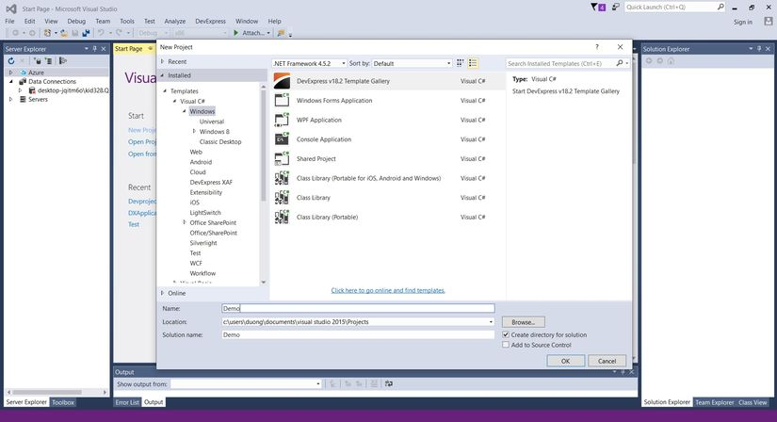

1. Control của DevExpress

Không những vậy, DevExpress còn cung cấp những bộ UI tương tự Microsoft Office gồm nhiều chức năng tương tự như bản gốc.

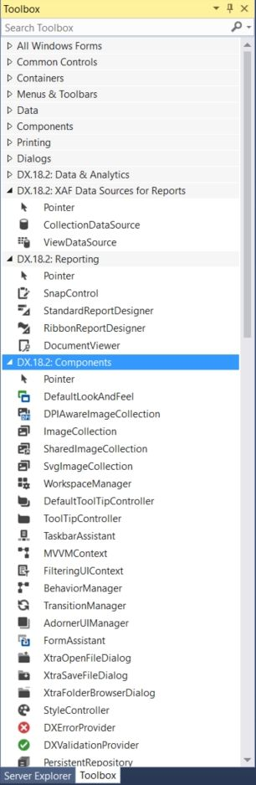

1. Control DevExpress
   * 1. Đánh giá
        1. Ưu điểm

* Hạn chế xuất hiện nhiều form riêng lẻ
* Có thể tự co giãn form bên trong form chính theo kích thước của form chính thay đổi
* Cung cấp rất nhiều UI đẹp cho Winform, Web
* Hỗ trợ rất nhiều Control hữu dụng
* Giúp việc lập trình trở nên nhanh, dễ dàng hơn
* Dễ quản lý
* Có nhiều tài liệu hỗ trợ
  + - 1. Nhược điểm
* Giá bản quyền cao, phiên bản đầy đủ có giá 2199$/năm
* Cài đặt nặng
* Bộ thư viện khá nặng và tốn thời gian khi load chương trình lần đầu

Trong những bài sau mình sẽ nói chi tiết hơn về GridControl và xây dựng một chương trình đầu tiên với DevExpress.

# PHÂN TÍCH VÀ THIẾT KẾ HỆ THỐNG

* 1. Mô tả bài toán
     1. Khảo sát hiện trạng

Công ty ABC chuyên sản xuất và kinh doanh các thiết bị công nghệ phục vụ cho ngành công nghệ thông tin , được thành lập từ 2015 ban đầu với phân xưởng nhỏ vài công nhân, nhân viên ,ít chiếc máy để sản xuất đến nay đã hiện đại hóa thành nhà máy với dây chuyền sản xuất tiên tiến, máy móc hiện đại… tuy nhiên cũng cần số lượng công nhân và nhân viên đáng kể để điều khiển vận hành các máy này, cũng như một số viêc phải làm tay như : công đoạn kiểm tra ,vận chuyển các thiết bị…

Đứng đầu Công ty là Giám đốc, là một người quản lý đặc biệt, có tất cả các vai trò của người quản lý ngoài ra Giám đốc còn có quyền quyết định tuyển nhận nhân viên mới vào công ty hay không,ngoài ra có thể kế đến là người Trưởng Phòng Nhân Sự có nhiệm vụ quản lý các nhân viên trong công ty mọi công đoạn quản lý nhân sự như : xem, xóa, sửa hồ sơ, thậm chí chấm công đều được làm bằng tay hoặc bằng phần mềm excel, word dựa trên các giấy tờ sổ sách.Việc tính lương cho nhân viên cũng chi đc làm trên giấy tờ , sổ sách ghi chép rất bất tiện .Bởi vì sự bất tiện đó công ty muốn công nghiệp hóa quản lý nhân viên bằng phần mềm

* + 1. Hiện trạng nhu cầu và lý do chọn phần mềm

**Hiện trạng nhu cầu**: Hoạt động của Công ty luôn bị chi phối bởi nhiều vấn đề trong đó vấn đề nhân sự là một yếu tố quan trọng quyết định đến sự tồn tại của bất kỳ một Công ty nào, vì thế quản lý nhân sự là một đề tài mà gần như tất cả các Công ty đều quan tâm đến, bởi nó phản ánh sự hoạt động của Công ty có hiệu quả hay không, công tác quản lý vấn đề nhân sự của Công ty có tối ưu để Công ty hoạt động tốt hay không...

**Lý do chọn phần mềm Quản lý tuyển dụng**: Khoa yêu cầu sinh viên tạo thành một nhóm thảo luận, nghiêng cứu và hoàn thành một sản phẩm về Công nghệ thông tin liên quan đến môn học “Phát triển hệ thống và thông tin nhân sự và tiền lương”

* + 1. Xác định yêu cầu chức năng

Công cụ xây dựng phần mềm.

+ Bộ Visual Studio 2013.

+ SQL Server 2014.

+ Ngôn ngữ sử dụng: C#.NET. .

Công việc Quản lý tuyển dụng tại Công Ty ABC

+ Phần mềm quản lý tuyển dụng phải đáp ứng đầy đủ các chức năng như in thông báo tuyển dụng, quản lý thông tin của nhân viên, thu nhận và chọn lọc hồ sơ tuyển dung, xử lý phòng vấn, lưu kết quả kiểm tra, cập nhật tình hình thử việc để đi đến quyết định tuyển dụng, in báo cáo tuyển dụng.

Các chức năng có trong phần mềm.

+ In thông báo tuyển dụng: Thông báo tuyển dụng là thông báo phổ biến dành cho các doanh nghiệp, hoặc công ty khi có nhu cầu tuyển dụng nhân sự vào các bộ phận còn thiếu bao gồm những thông tin: giới thiệu thông tin nhà tuyển dụng, vị trí đang cần tuyển, mô tả tính chất công việc, những yêu cầu đối với công việc, thời gian làm việc, lương, thưởng…

+ Thu nhận và chọn lọc hồ sơ: là quá trình xác định xem liệu một ứng viên có đủ điều kiện cho một vị trí tuyển dụng hay không, dựa trên thành tích học tập, kinh nghiệm làm việc và các thông tin khác (được ghi trong hồ sơ của họ).Mục tiêu của việc sàng lọc hồ sơ ứng viên là để quyết định xem có nên đưa ứng viên vào vòng tiếp theo không (thường là vòng phỏng vấn) hay nên từ chối họ.

+ Xử lý phỏng vấn và lưu kết quả: Trong quá trình tuyển dụng sau một cuộc phỏng vấn, các quyết định rất khó khăn và phức tạp. Một quyết định tuyển sai người sẽ khiến công ty lãng phí chi phí tuyển dụng, chi phí đào tạo và lãng phí toàn bộ nỗ lực.

Người ta không thể chỉ chọn các ứng viên theo sở thích, không thích và thiên vị cá nhân của riêng mình, nếu cuộc phỏng vấn không tốt, điều đó không có nghĩa là ứng viên đó không tốt. Do đó, có một quy trình đánh giá chính thức sau phỏng vấn sẽ giúp đánh giá tất cả mọi người trong cùng tiêu chuẩn và phủ nhận những thành kiến ​​cá nhân và ảnh hưởng của các yếu tố cá nhân khác.

+ Cập nhật tình hình thử việc để đi đến quyết định tuyển dụng: Ngoại trừ một số trường hợp đặc biệt, hầu hết các công ty đều yêu cầu nhân viên của mình thử việc trước khi nhận họ vào làm việc chính thức. Quá trình thử việc sẽ giúp người lao động tìm hiểu môi trường, thể hiện bản thân mình và xác định khả năng gắn bó của họ với doanh nghiệp. Về phía công ty, đây cũng là thời gian giúp họ làm quen với nhân viên mới, có những theo dõi, đánh giá để quyết định xem họ có thật sự phù hợp với công việc và doanh nghiệp hay không.

+ In báo cáo dữ liệu hồ sơ tuyển dụng: Dựa vào những số liệu trên báo cáo, ban quản trị sẽ sẽ có thêm cơ sở để phân tích hiệu quả, tính ổn định của công tác quản lí nhân viên, tìm ra các nguyên nhân yếu kém, các chỉ số yếu kém để kịp thời đưa ra các giải pháp cụ thể để cải tiến giải quyết.

* 1. PHÂN TÍCH THIẾT KẾ HỆ THỐNG
     1. Mô hình Use Case

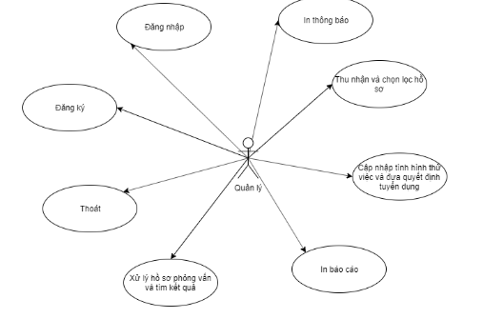

1. Sơ đồ Use Case
   * + 1. Usecase đăng nhập

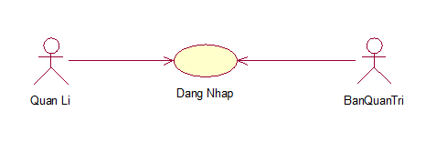

1. Usecase quản lý đăng nhập

|  |  |  |
| --- | --- | --- |
| Actor | Chi tiết | Quyền hạn trong Use Case quản lý tuyển dụng |
| Nhân viên | Phó phòng | Được quyển cập nhật thông tin mật khẩu cá nhân |
| Nhân viên |
| Quản Lý | Giám đốc | Xem bảng đăng nhập, có thể thêm, xóa, sửa tài khoản |
| Phó giám đốc |
| Trưởng phòng | Xem bảng đăng nhập, có thể thêm, xóa, sửa tài khoản |

1. Use case quản lý đăng nhập
   * + 1. Usecase in thông báo tuyển dụng

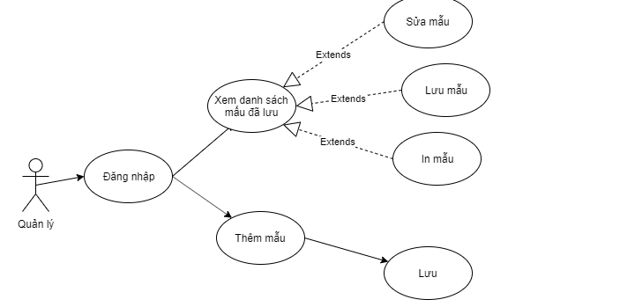

1. Usecase in thông báo tuyển dụng

|  |  |
| --- | --- |
| Tên Usecase | In thông báo tuyển dụng |
| Mô tả | Usecase được dùng để thu nhận, chọn các thông tin cần thiết để in tuyển dụng |
| Tác nhân | Nhà tuyển dụng |
| Tiền điều kiện | Tác nhân đã đăng nhập vào hệ thống. |
| Dòng sự kiện chính | Người dung chọn mẫu in rồi nhập các thông tin cần thiết của tuyển dụng sau đó chọn nút thêm rồi lưu kết quả  Có thể chọn chức năng xóa sửa tùy ý  Sau khi thực hiện xong người dùng chọn vào nút in để in thông báo tuyển dụng |
| Dòng sự kiện khác | Không có |

1. Use Case in thông báo tuyển dụng
   * + 1. Thu nhận và chọn lọc hồ sơ theo bộ phận tuyển dụng

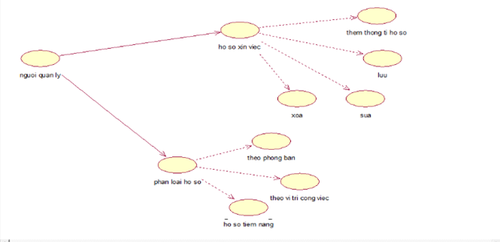

1. Use Case thu nhận và chọn lọc hồ sơ

|  |  |
| --- | --- |
| Tên Usecase | Thu nhận và chọn lọc hồ sơ theo bộ phận tuyển dụng |
| Mô tả | Usecase được dùng để thu nhận ,phân loại hồ sơ theo bộ phận tuyển dụng |
| Tác nhân | Nhà tuyển dụng |
| Tiền điều kiện | Tác nhân đã đăng nhập vào hệ thống. |
| Dòng sự kiện chính | Người dùng chọn vào mục thêm hồ sơ rồi nhập thông tin hồ sơ rồi lưu kết quả  Có thể chọn chức năng xóa, sửa theo ý muốn nhập thông tin và lưu sau khi đã nhập xong  Người dùng có thể phân loại hồ sơ theo bộ phận tuyển dụng |
| Dòng sự kiện khác | Không có |
| Hậu điều kiện | Thông tin đã được lưu vào cơ sở dữ liệu khi đã bấm lưu |

1. Use Case thu nhận và chọn lọc hồ sơ
   * + 1. Xử lý hồ sơ phỏng vấn, lưu kết quả tìm kiếm

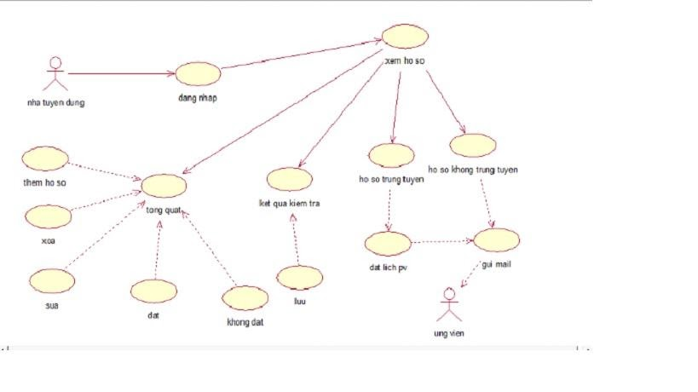

1. Use Case xử lý hồ sơ phỏng vấn và lưu kết quả tìm kiếm

|  |  |
| --- | --- |
| Tên Usecase | Quản lý hồ sơ lưu trữ và lưu kết quả kiểm tra |
| Mô tả | Usecase được dùng để xem chỉnh sửa và lưu thông tin,điểm ,kết quả hồ sơ. |
| Tác nhân | Nhà tuyển dụng |
| Tiền điều kiện | Tác nhân đã đăng nhập vào hệ thống. |
| Dòng sự kiện chính | Người dùng chọn các mục cần chỉnh sửa hoặc lưu kết quả kiểm tra. Chọn các chức năng Thêm Xóa Sửa theo ý muôn, nhập thông tin và lưu sau khi đã hoàn tất quá trình. Chọn các hồ sơ trong hồ sơ trúng tuyển và không trúng tuyển có thêm chức năng đặt lịch PV và gửi mail đến gmail trong hồ sơ. |
| Dòng sự kiện khác |  |
| Yêu cầu đặc biệt | Đăng nhập thành công |
| Hậu điều kiện | Các thông tin được lưu vào cơ sở dữ liệu khi bấm Lưu. |

1. Use Case xử lý hồ sơ phỏng vấn và lưu kết quả tìm kiếm
   * + 1. Cập nhật tình hình thử việc và đưa đến quyết định tuyển dụng

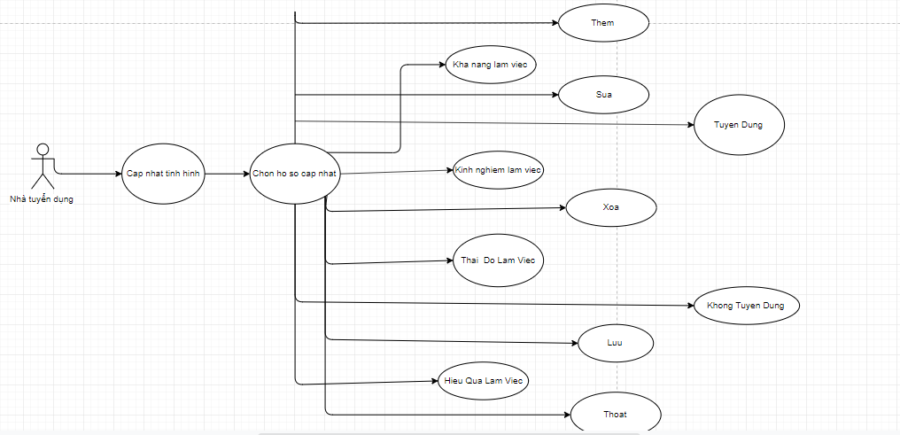

1. Use Case Cập nhật tình hình thử việc và đưa ra quyết định

|  |  |
| --- | --- |
| Tên Usecase | In báo cáo dữ liệu hồ sơ tuyển dụng |
| Mô tả | Usecase được dùng để cập nhật tình hình thử việc và đưa ra quyết định |
| Tác nhân | Nhà tuyển dụng |
| Tiền điều kiện | Tác nhân đã đăng nhập vào hệ thống. |
| Dòng sự kiện chính | Quản lý bấm vào nút cập nhật tình hình thử việc |
| Dòng sự kiện khác | Không có |
| Hậu điều kiện | Lưu vào cở sở dữ liệu |

1. Use Case Cập nhập tình hình thử việc và đưa ra quyết định
   * + 1. In báo cáo dữ liệu hồ sơ tuyển dụng

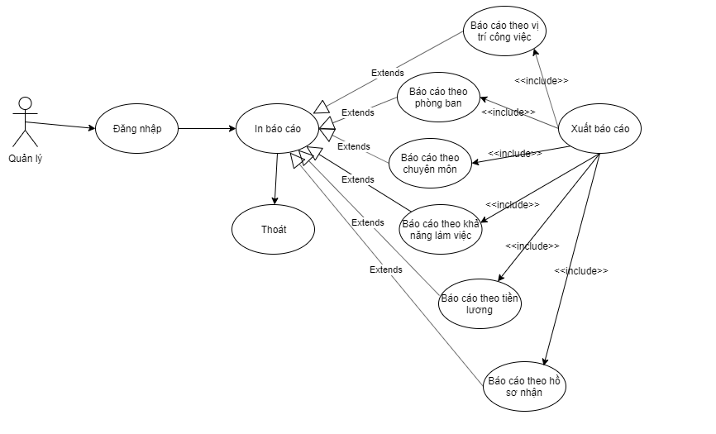

1. Use Case in báo cáo dữ liệu hồ sơ tuyển dụng

|  |  |
| --- | --- |
| Tên Usecase | In báo cáo dữ liệu hồ sơ tuyển dụng |
| Mô tả | Usecase được dùng để in báo cáo dữ liệu hồ sơ tuyển dụng |
| Tác nhân | Nhà tuyển dụng |
| Tiền điều kiện | Tác nhân đã đăng nhập vào hệ thống. |
| Dòng sự kiện chính | Quản lý bấm vào nút in báo cáo |
| Dòng sự kiện khác | Không có |
| Hậu điều kiện | Người quản lý vào trang in báo cáo |

1. Use Case in báo cáo dữ liệu hồ sơ tuyển dụng
   * 1. Sơ Đồ Lớp

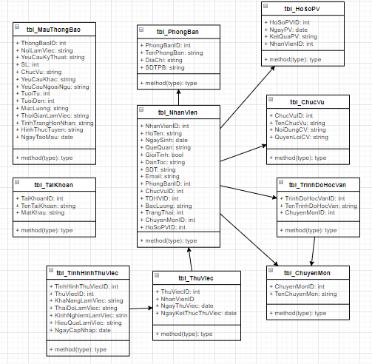

1. Sơ đồ lớp
   * 1. Sơ Đồ Hoạt động
        1. Use Case in thông thông báo tuyển dụng

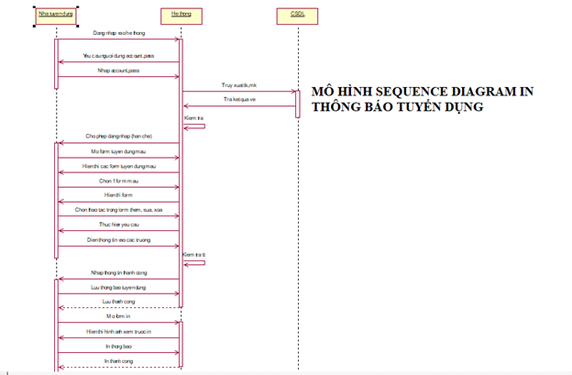

1. Biểu đồ hoạt động UC in thông báo tuyển dụng
   * + 1. Use Case thu nhận và chọn lọc hồ sơ

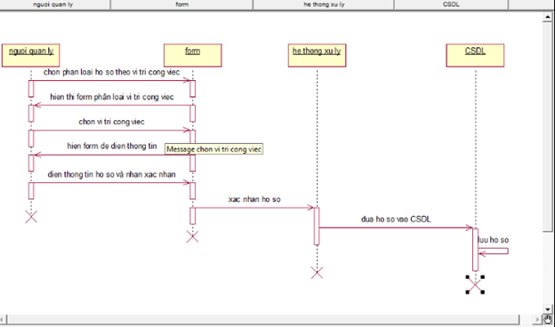

1. Biểu đồ hoạt động UC thu nhận hồ sơ
   * + 1. Use Case xử lý hồ sơ phỏng vấn

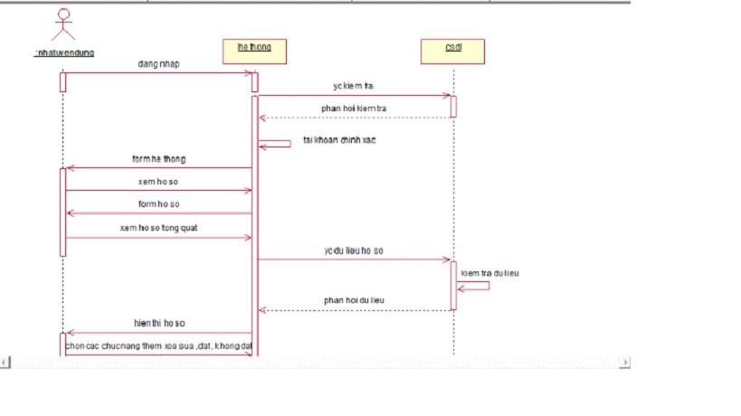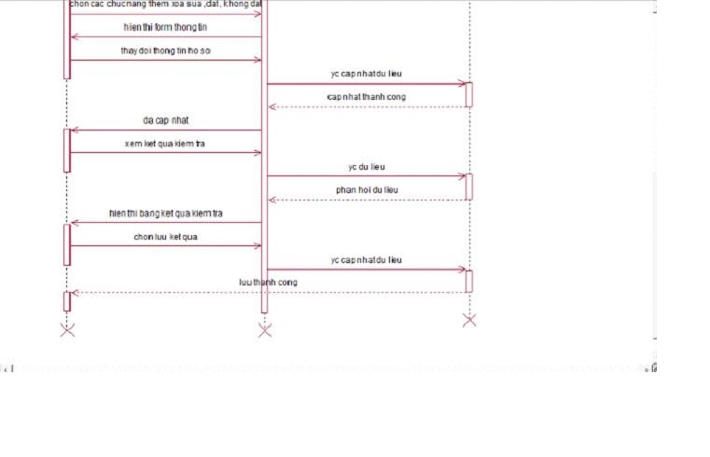

1. Biểu đồ hoạt động UC xử lý hồ sơ
   * + 1. Use Case cập nhập tình hình thử việc

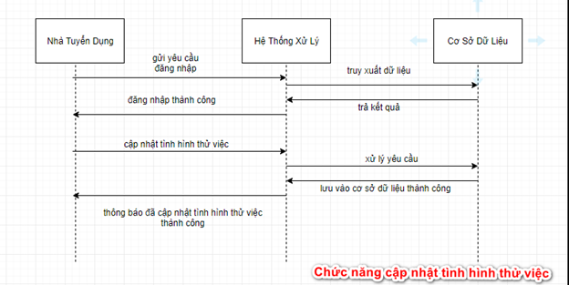

1. Biểu đồ hoạt động UC cập nhập tình hình thử việc
   * + 1. Use Case in báo cáo

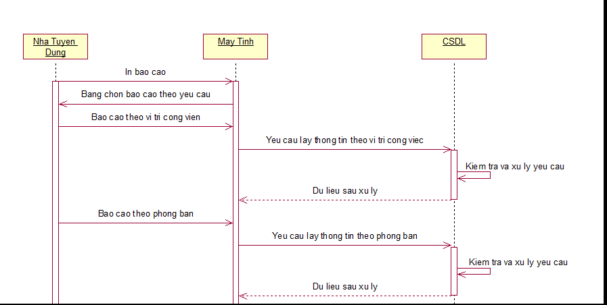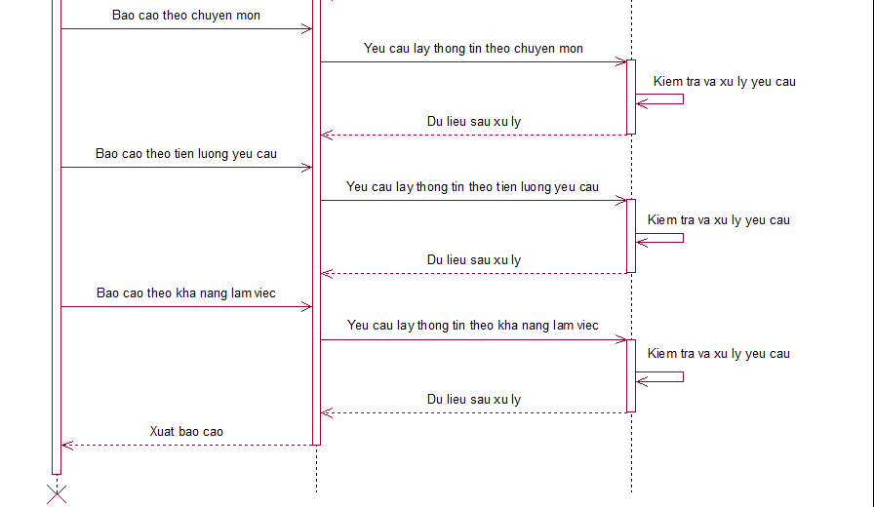

1. Biểu đồ hoạt động UC in báo cáo
   1. PHÂN TÍCH CƠ SỞ DỮ LIỆU
      1. Bảng Mẫu Thông báo

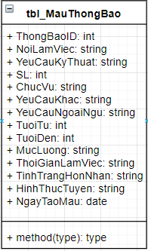

1. Bảng CSDL mẫu thông báo
   * 1. Bảng Phòng ban

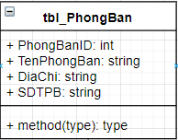

1. Bảng CSDL phòng ban
   * 1. Bảng hồ sơ phỏng vấn

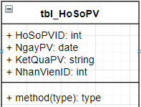

1. Bảng CSDL hồ sơ phỏng vấn
   * 1. Bảng tài khoản

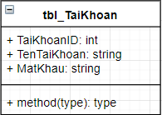

1. Bảng CSDL tài khoản
   * 1. Bảng Nhân viên

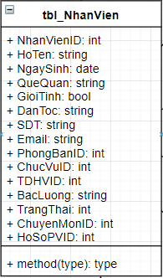

1. Bảng CSDL nhân viên
   * 1. Bảng chức vụ

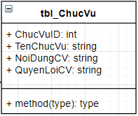

1. Bảng CSDL chức vụ
   * 1. Bảng Trình độ học vấn

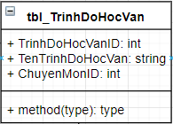

1. Bảng CSDL trình độ học vấn
   * 1. Bảng tình hình thử việc

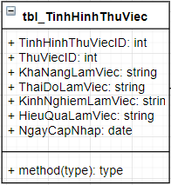

1. Bảng CSDL tình hình thử việc
   * 1. Bảng thử việc

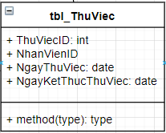

1. Bảng CSDL thử việc
   * 1. Bảng chuyên môn

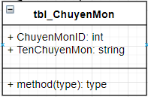

1. Bảng CSDL chuyên môn
   1. GIAO DIỆN CHƯƠNG TRÌNH
      1. Form đăng nhập

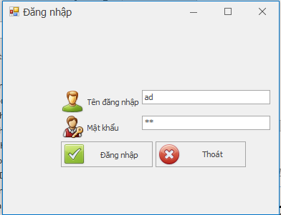

1. Giao diện Form đăng nhập
   * 1. Form Main

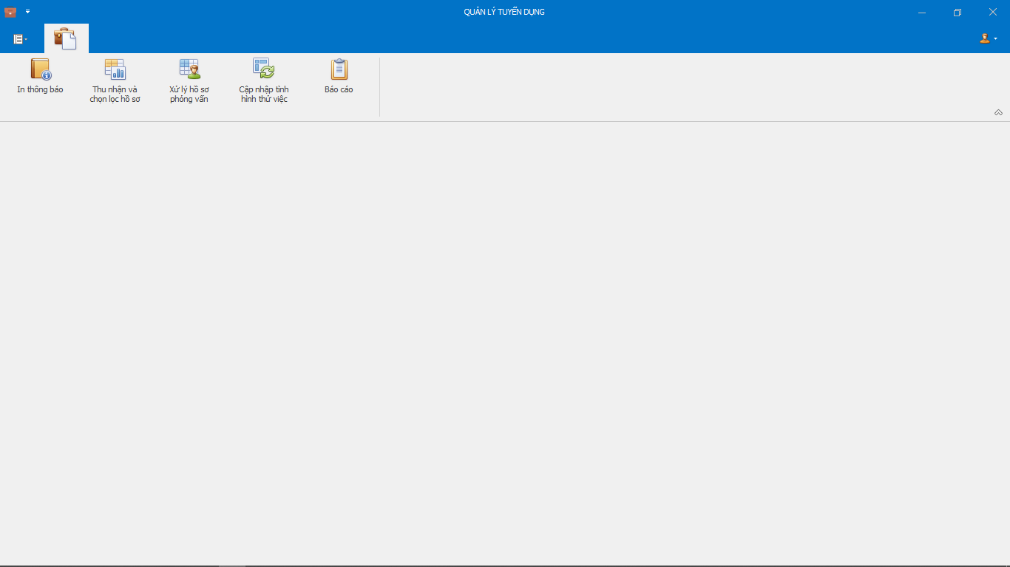

1. Giao diện Form main
   * 1. Form in thông báo

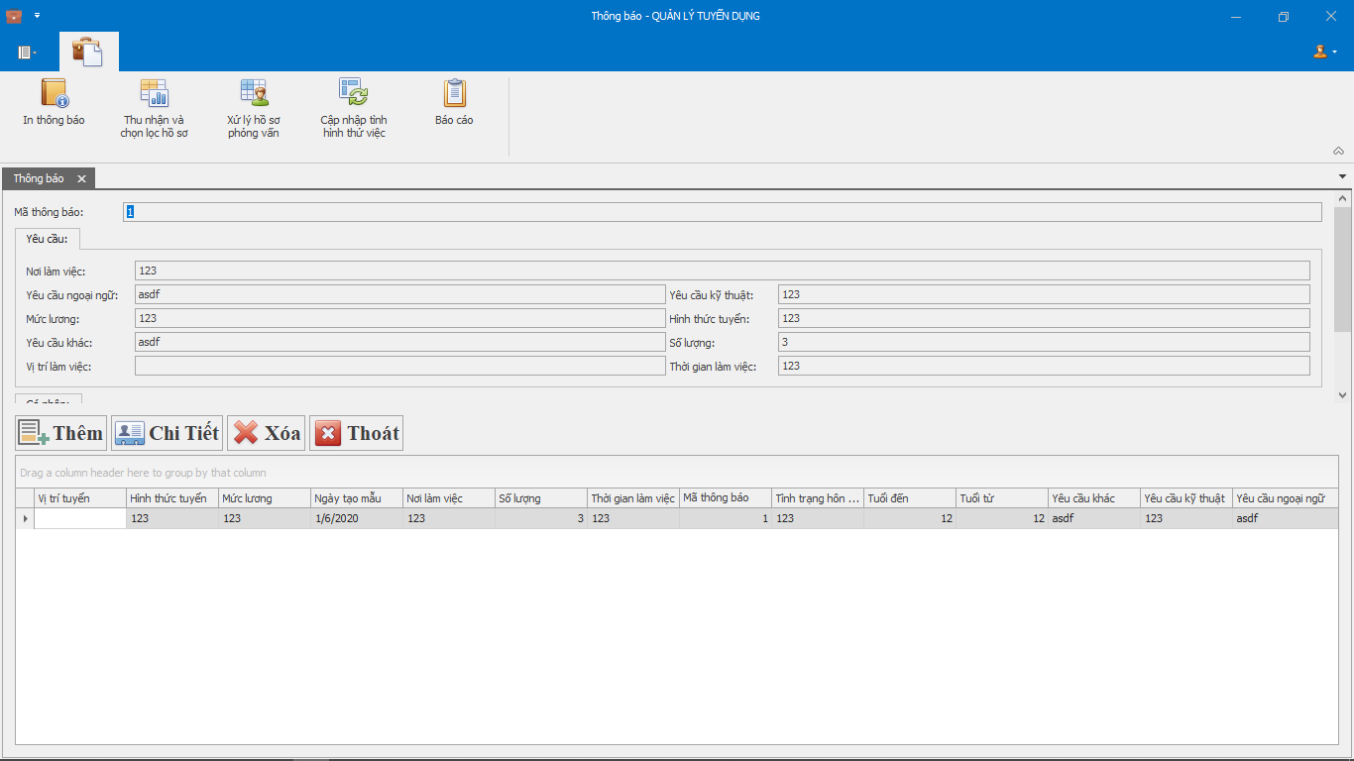

1. Giao diện Form in thông báo
   * 1. Form thêm mẫu thông báo

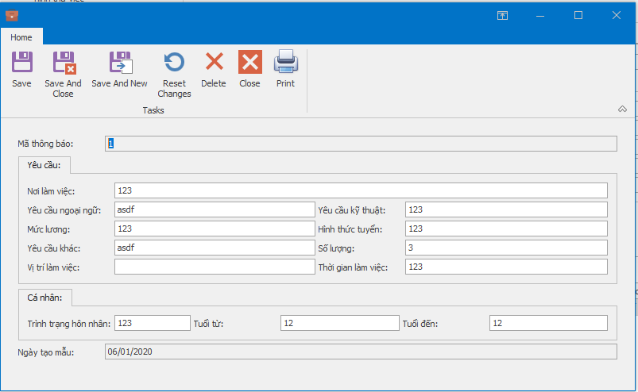

1. Form thêm mẫu thông báo
   * 1. Form thu nhận và chọn lọc hồ sơ

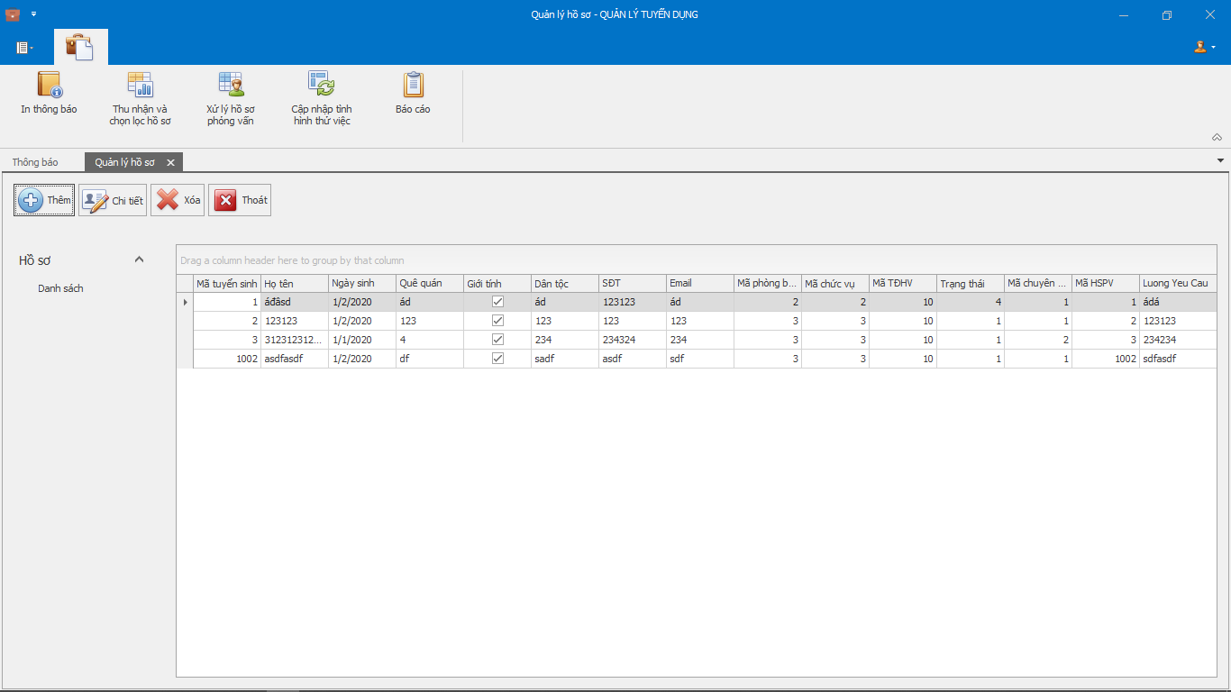

1. Form thu nhận và chọn lọc hồ sơ
   * 1. Form thêm hồ sơ

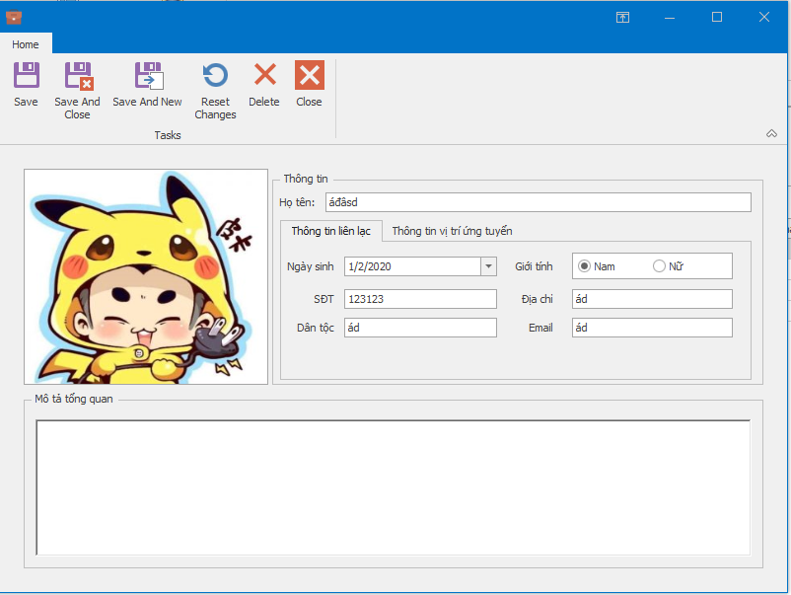

1. Form thêm hồ sơ
   * 1. Form xử lý hồ sơ phỏng vấn

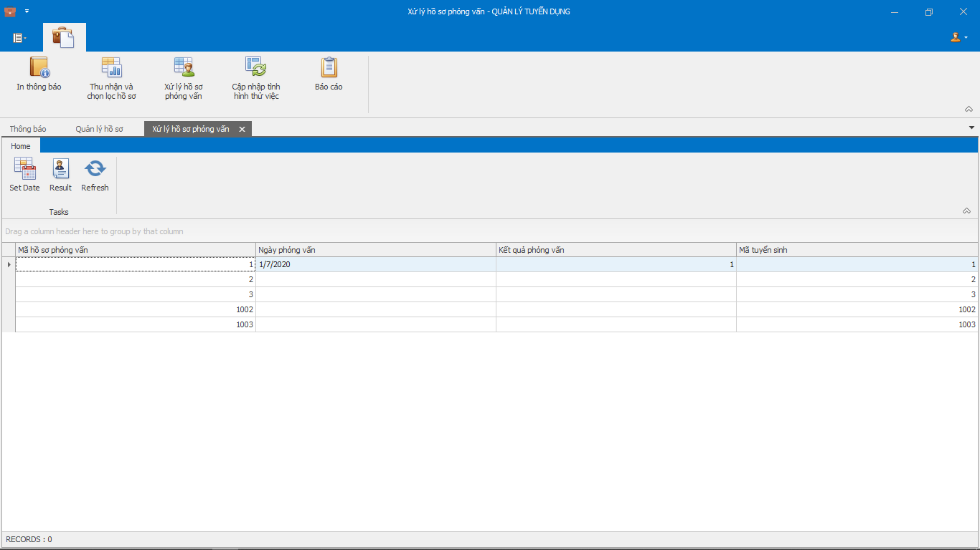

1. Form xử lý hồ sơ phỏng vấn
   * 1. Form đặt lịch phỏng vấn

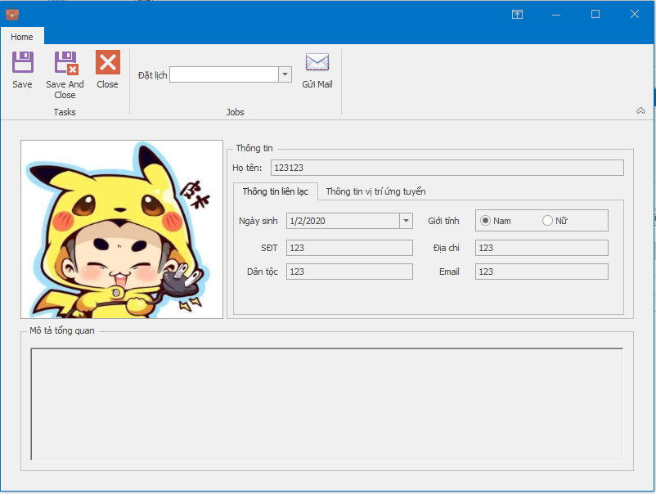

1. Form đặt lịch phỏng vấn
   * 1. Form cập nhập kết quả phỏng vấn

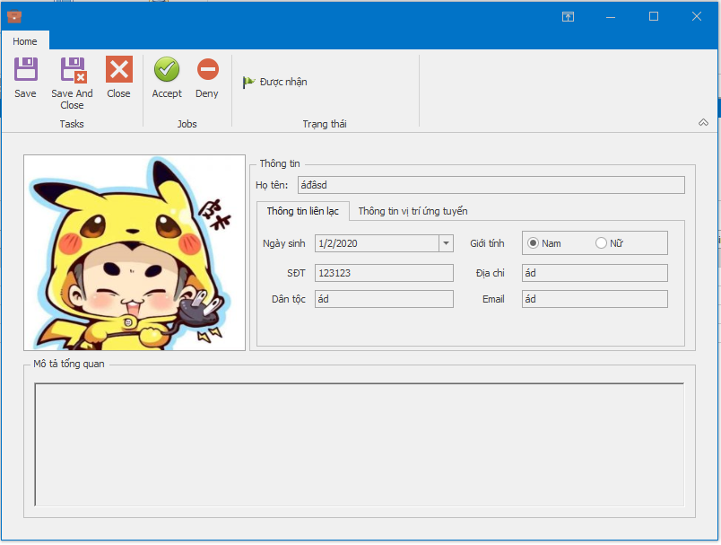

1. Form cập nhập kết quả phỏng vấn
   * 1. Form cập nhập tình hình thử việc

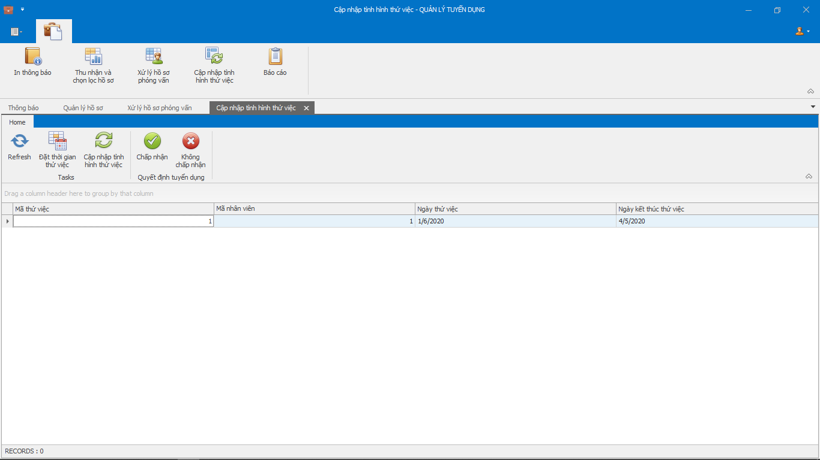

1. Form cập nhập tình hình thử việc
   * 1. Form đặt lịch thử việc

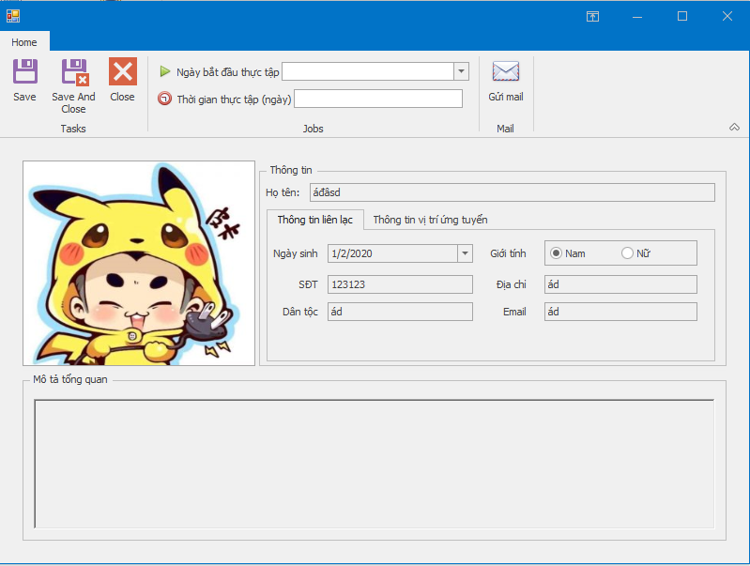

1. Form đặt lịch thử việc
   * 1. Form cập nhập tình hình thử việc

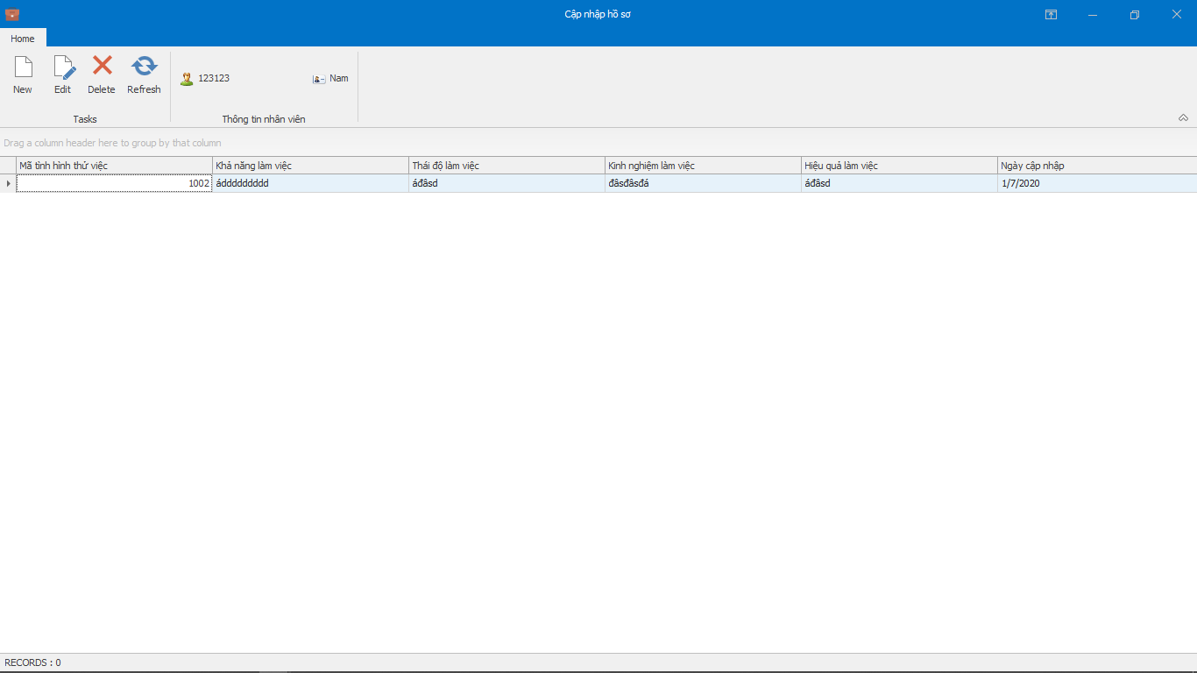

1. Form cập nhập tình hình thử việc
   * 1. Form thêm tình hình

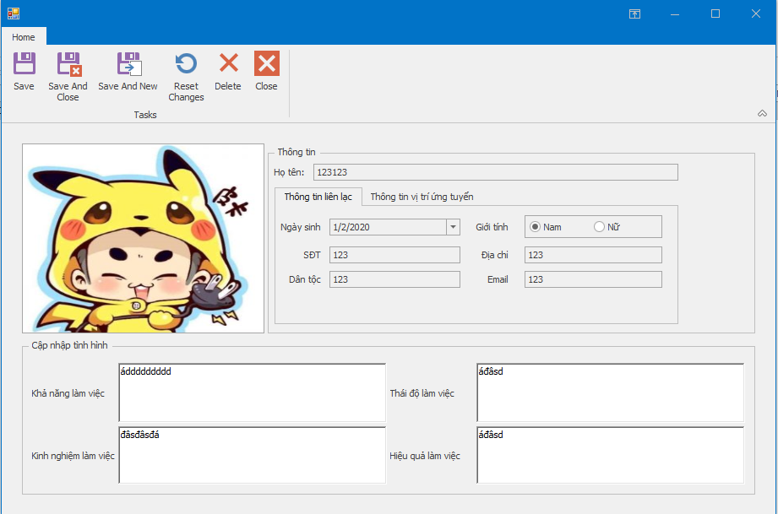

1. Form thêm tình hình
   * 1. Form báo cáo

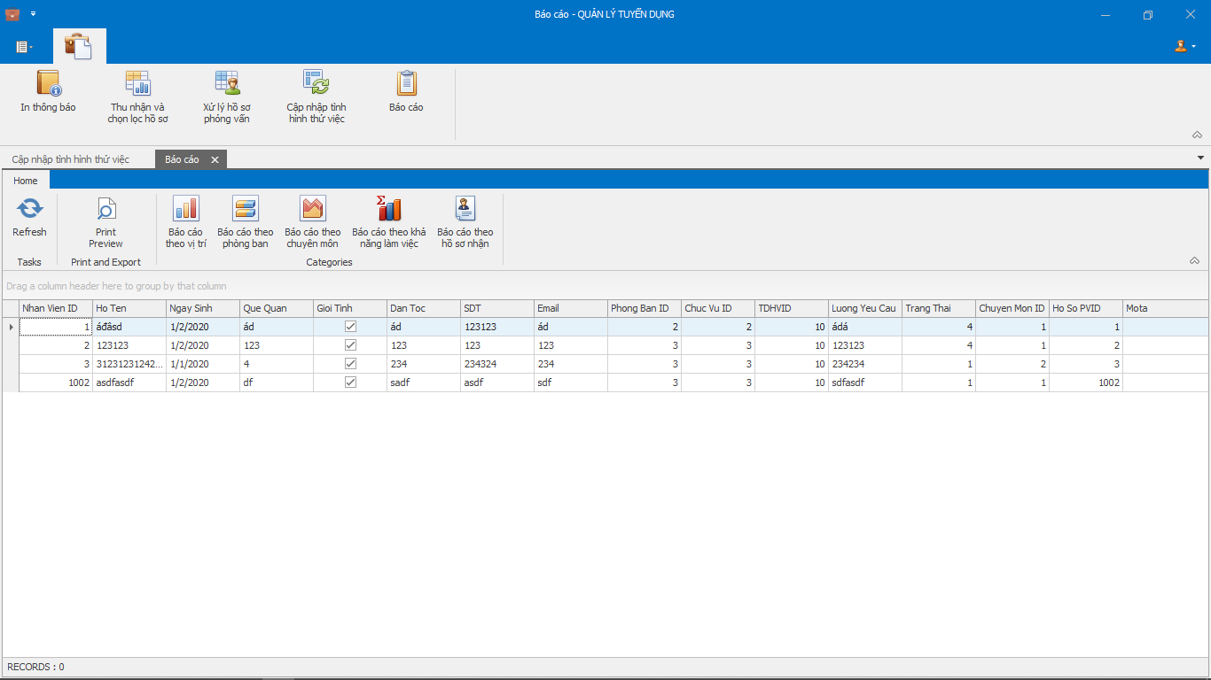

1. Form báo cáo

# KẾT LUẬN VÀ ĐỊNH HƯỚNG PHÁT TRIỂN

...

Xây dựng phần mềm quản lý hệ thống nhân sự - tiền lương một nhu cầu cần thiết cho các công ty . Giúp người chủ có thể quản lý được nhân viên, quản lý công ty được tốt hơn.

Bên cạnh các kết quả đạt được, đề tài còn một số điểm hạn chế:

- Giao diện chưa thật sự thân thiện với người sử dụng.

- Chưa in được báo cáo lương hàng tháng.

- Bố cục phần mềm chưa hợp lý.

Vì thời gian không nhiều, kiến thức còn hạn chế nên chưa thể khắc phục được những điểm yếu nói trên.

Với những kiến thức được các thầy cô dạy ở trường, các tài liệu tham khảo, bản thân chúng em chưa có nhiều kinh nghiệm nên không thể tránh khỏi những sai sót, nên rất mong nhận được những nhận xét đóng góp của thầy cô và bạn bè để đồ án này được hoàn thiện hơn.

Một lần nữa chân thành cảm ơn thầy đã xem, qua bài có nhiều điểm chưa đầy đủ, thiếu xót, mong thầy giúp đỡ để bài được hoàn thiện hơn.

TÀI LIỆU THAM KHẢO

## Tài liệu thư viện

1. Matthew MacDonald, Adam Freeman, and Mario Szpuszta, Pro ASP.NET 4 in C# 2010, Fourth Edition, Apress.
2. Nguyễn Hữu Vĩnh, Võ Quốc Lương (2017), Bài tập thực hành Thiết kế và Lập trình web, Đại học Thủ Dầu Một.
3. Nguyễn Văn Lân (2008), Kỹ thuật xây dựng ứng dụng ASP.net, Lao động xã hội.
4. Belkheraz, Stephane; Polat, Engin (2018), ASP.NET Core MVC 2.0 cookbook : effective ways to build modern, interactive web applications with ASP.NET Core MVC 2.0, PACKT Publishing.

## Tài liệu Internet

1. <https://docs.devexpress.com/>
2. https://lmt.com.vn/lap-trinh/tim-hieu-php-mysql/360-tim-hieu-mo-hinh-mvc-la-gi.html
3. https://webso.vn/web-tinh-va-web-dong-la-gi
4. https://vi.wikipedia.org/wiki/L%E1%BA%ADp_tr%C3%ACnh_h%C6%B0%E1%BB%9Bng_%C4%91%E1%BB%91i_t%C6%B0%E1%BB%A3ng
5. http://ictvietnam.vn/danh-gia-va-trao-doi/doi-moi-sang-tao/co-so-du-lieu-quan-he-la-gi.htm
6. http://sqladvice.com/tong-quan-ve-sql-server/
7. https://voer.edu.vn/m/tong-quan-ve-aspnet/55e40ed5
8. https://voer.edu.vn/m/tong-quan-ve-aspnet/55e40ed5
9. Tìm hiểu các khía cạnh tiền lương: “nganhangphapluat.thukyluat.vn”, http://quantrinhansu-online.com.
10. Tham khảo thiết kế Form Chấm Công của Khuong Phan The : https://www.youtube.com/watch?v=qxk-HYe2cM8
11. Giáo trình: https://elearning.tdmu.edu.vn/pluginfile.php/287064/mod_resource/content/1/Kinh%20t%E1%BA%BF%20ngu%E1%BB%93n%20nh%C3%A2n%20l%E1%BB%B1c.pdf